1. **ngin1.25.1 + tomcat10.1.13**
2. **使用tomcat在两台虚拟机中部署静态网页，通过ip:8080(端口号)访问网页显示虚拟主机名**

1）下载jdk、tomcat

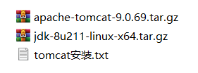

1. 安装tomcat

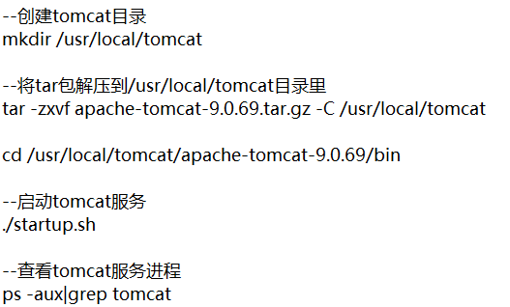

1. 打开Xftp 将改名后的静态网页的html与_file文件放进tomcat/webapps/ROOT文件夹内

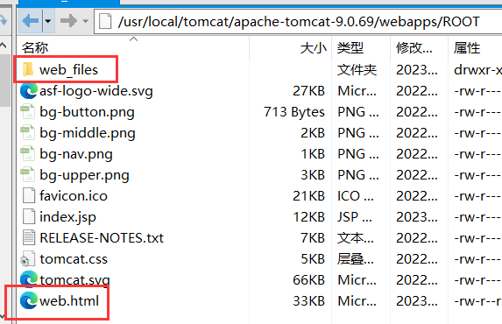

1. 在浏览器内搜索ip+端口号+文件名.html 192.168.28.200:8080/web. Html



1. 两台虚拟机都安装配置tomcat并设置静态ip
2. **使用nginx配置两台虚拟机中的tomcat的反向代理，并用keepalived实现高可用**
3. 下载nginx以及安装必要的库

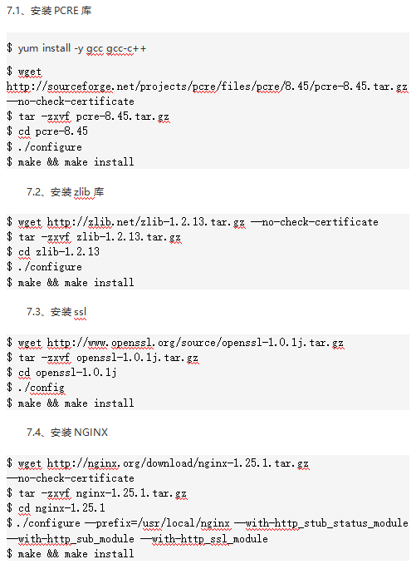、

1. 启动nginx，测试ip ，检查是否安装成功

/usr/local/nginx/sbin/nginx



1. 编辑nginx.conf文件，注意添加的代码的位置以及大括号的前后数量

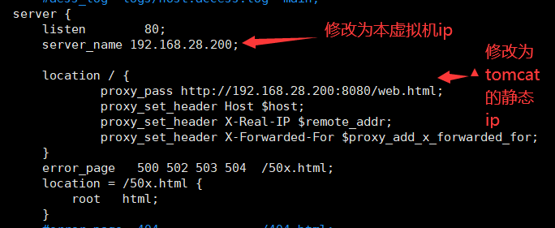

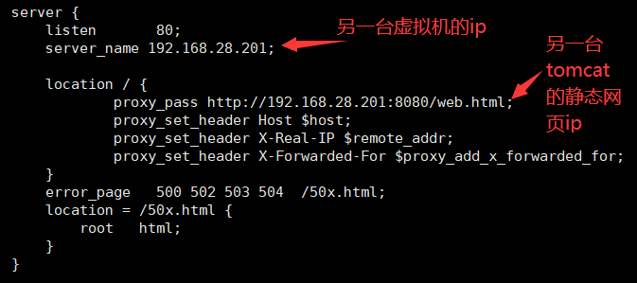

1. 保存并重启nginx，访问两台虚拟机的ip查看反向代理是否部署成功

/usr/local/nginx/sbin/nginx -s reload





1. 配置keepalived，在/etc/keepalived目录下添加nginx_check.sh文件并授予可执行权限

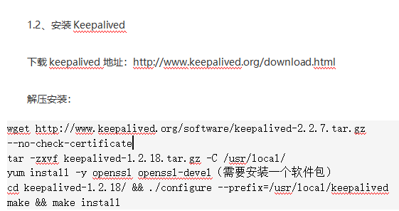

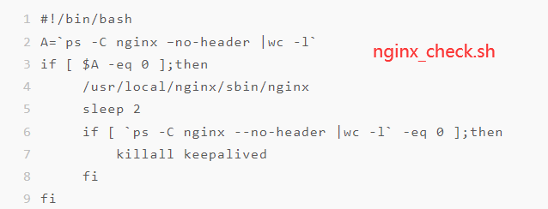

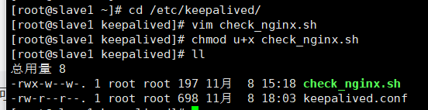

1. 替换keepalived.conf文件里的内容

主 备

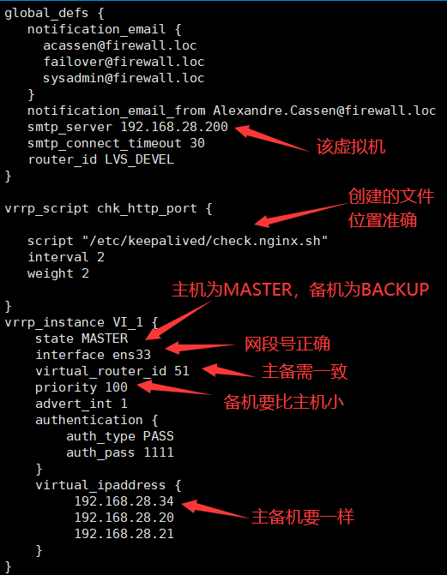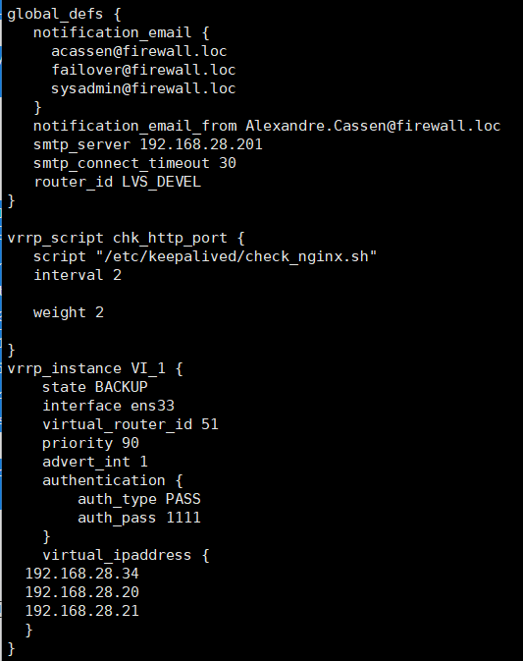

1. 重启keepalived服务，关闭主机，IP a查看备机的vip是否运行

Systemctl restart keepalived

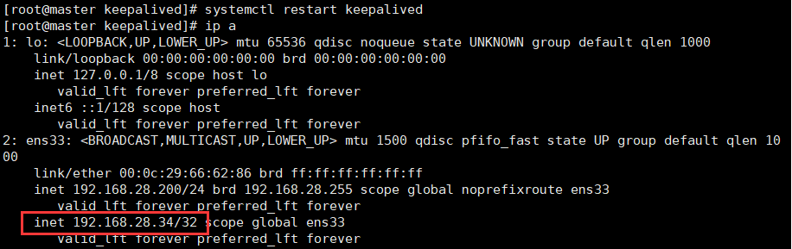



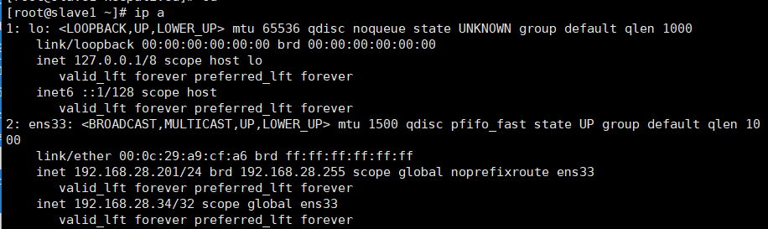

1. **用rewrite实现多个server_name的重定向，定向到ip末尾是34的虚拟ip上**
2. 修改keepalived.conf文件，在末尾添加两个虚拟ip，重启keepalived服务

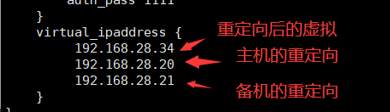

1. 修改nginx.conf文件，重启nginx服务

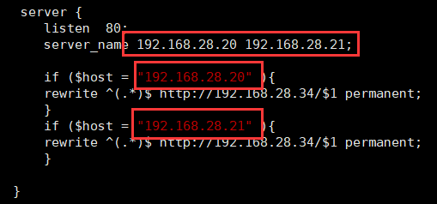

4.在网页上访问主备机的重定向ip 自动跳转到重定向后的ip